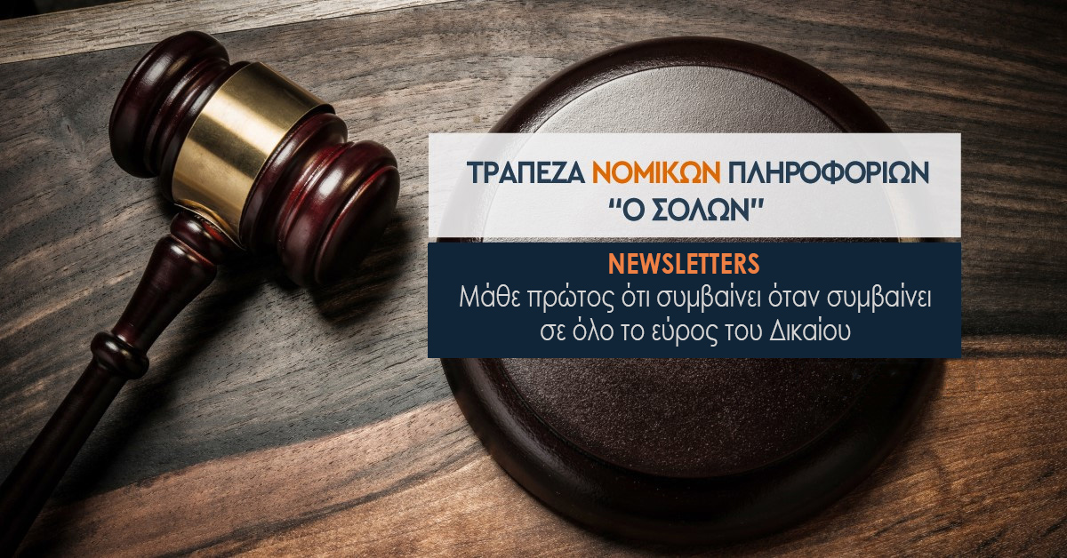
Τράπεζα Νομικών Πληροφοριών ο Σόλων
Εκδόσεις Μιχ. Ονουφριάδη
Μεταμορφώσεως 3 Αλιμος ΤΤ 17455
Τηλ.210 98 24002 & 6977 000500
Email: info@esd.gr

ΤΡΑΠΕΖΑ ΝΟΜΙΚΩΝ ΠΛΗΡΟΦΟΡΙΩΝ Ο ΣΟΛΩΝ - ΕΙΣΟΔΟΣ ΜΕΛΟΥΣ
ΕΚΤΑΚΤΗ ΕΙΔΟΠΟΙΗΣΗ

Προς το Δικηγορικό Σύλλογο Πειραιά

Οι χρήστες της Τράπεζας Νομικών Πληροφοριών ο Σόλων
ενημερώνονται ότι για να εισέρχονται στην ΝΕΑ ΑΝΑΒΑΘΜΙΣΜΕΝΗ πλατφόρμα της Τ.Ν.Π. ο Σόλων,
θα πρέπει να πληκτρολογούν την είσοδο τους από τη νέα διεύθυνση
https://solonnomologia.gr/
και να την αποθηκεύουν στα αγαπημένα τους (bookmarks) χρησιμοποιώντας τους ίδιους κωδικούς.

ΠΡΌΣΘΕΤΕΣ ΟΔΗΓΙΕΣ ΠΡΟΣΒΑΣΗΣ
ΣΤΗΝ ΤΡΑΠΕΖΑ ΝΟΜΙΚΩΝ ΠΛΗΡΟΦΟΡΙΩΝ Ο ΣΟΛΩΝ .
Κρίνουμε σκόπιμο να σας ενημερώσουμε ότι για όσους επιθυμούν να μπαίνουν στην Τράπεζα Νομικών Πληροφοριών ο Σόλων μέσα από την ιστοσελίδα:
www.esd.gr
θα πρέπει αφού μπουν στην ανωτέρω σελίδα, εν συνεχεία να πατούν δεξιά επάνω στο πλήκτρο (ΤΡΑΠΕΖΑ ΝΟΜΙΚΩΝ ΠΛΗΡΟΦΟΡΙΩΝ Ο ΣΟΛΩΝ - ΕΙΣΟΔΟΣ ΜΕΛΟΥΣ ).
Μόλις το σύστημα ζητήσει τον κωδικό του κάθε μέλους να πληκτρολογούν το username και το password τους , που έχουν λάβει από το σύλλογο προκειμένου να αποκτήσουν πρόσβαση.
Επίσης συστήνουμε σε όλα τα μέλη να διαγράψουν από τα αγαπημένα του browser τους (Bookmarks) την αποθηκευμένη μέχρι σήμερα διεύθυνση εισόδου και να πληκτρολογήσουν ξανά και μόνο για μία φορά τους κωδικούς τους αφού πρώτα πατήσουν πάνω δεξιά το πλήκτρο με την σημείωση (ΤΡΑΠΕΖΑ ΝΟΜΙΚΩΝ ΠΛΗΡΟΦΟΡΙΩΝ Ο ΣΟΛΩΝ - ΕΙΣΟΔΟΣ ΜΕΛΟΥΣ) και εν συνεχεία να αποθηκεύσουν στον BROWSER τους την ΝΕΑ ΔΝΣΗ προκειμένου να εξασφαλίσουν πρόσβαση στην καινούργια αναβαθμισμένη πλατφόρμα.
Ακόμα ενημερώνουμε ότι στην νέα αναβαθμισμένη πλατφόρμα μετά την μεγάλη αλγοριθμική αναβάθμιση δεν απαιτείται να πληκτρολογούν τα λήμματα με μικρούς Ελληνικούς χαρακτήρες και πάντοτε τόνους, αλλά μπορούν να πληκτρολογούν είτε τονισμένα, είτε άτονα και είτε με μικρούς χαρακτήρες ή Κεφαλαίους.
Τέλος ενηρώνουμε ότι από της 15-10-2018 εμπλουτίστηκε η Τ.Ν.Π. ο Σόλων με πολύ μεγάλο αριθμό αποφάσεων σχολιασμένης νομολογίας της τελευταίας διετίας με παράθεση των Contra αποφάσεών ανά απόφαση αυξάνοντας τον αριθμό τους κατά 50%.
Για οποιαδήποτε απορία, επικοινωνήστε μαζί μας στο 210.9824002 & 6977.000500 ή 6977257580).

